Развитие речи День победы:

Цели: Развивать артикуляционный аппарат с помощью заучивания и повтора стихов к празднику победы.
А так же пальчиковой и дыхательной гимнастики.
Развивать умение выкладывать на столе флажок из палочек.

Сегодня праздник День победы!
Счастливый светлый день весны!
В цветы все улицы одеты
И песни звонкие слышны.

Давай мы с тобой поговорим о семье. У каждого из нас есть своя семья, в которой все друг друга любят, уважают, взрослые заботятся о маленьких. И дети должны быть послушными, не капризными, должны радовать маму, папу, дедушку,бабушку.

Давай расскажем про нашу семью.
С кем ты живешь? (с мамой, папой)
А как зовут твою маму и папу? (дети отвечают)
Мама, какая? (красивая, нежная, любимая, милая, ласковая)
А папа, какой? (смелый, добрый, сильный, хороший)
Что вы любите дома делать вместе с бабушкой и дедушкой? (играть, смотреть телевизор, готовить, убираться)

Пальчиковая игра-потешка «Семья»
–Сейчас мы поиграем с пальчиками
и расскажем про дружную семью.

Этот пальчик – дедушка (большой)
Этот пальчик бабушка (указательный),
Этот пальчик папа (средний),
Этот пальчик мама (безымянный),
Этот пальчик я (мизинец),
Это вся моя семья (кулачок).

Беседа «Знакомство с праздником»
В каждой семье отмечают праздники. И очень скоро все мы будем отмечать День Победы. Повторите – «День Победы».
«День Победы» – самый главный праздник, отмечающийся в нашей стране. Наша большая Армия победила злого врага и прогнала его. Всех дедушек и бабушек мы будем поздравлять с праздником, дарить им цветы.
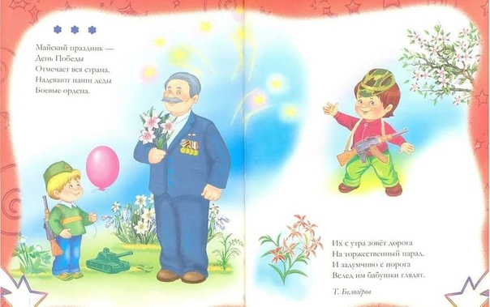
Все солдаты были храбрые: они летали на самолетах, плавали на кораблях и ездили на танках.
И Вы, ребята, берегите свою Родину, растите сильными и смелыми.
- У каждого солдата был флаг.

Дыхательная гимнастика «Флажок»
- Сейчас мы с тобой отдохнем.
Посмотри-ка, мой дружок,
Вот какой у нас флажок!
Наш флажок прекрасный,
Ярко-ярко красный.
показываем правильное выполнение упражнения: носом вдохнули, губы трубочкой сложили и долго дуем.
Повторить 4-6 раз.
Выкладывание из счетных палочек флажка (метод накладывания)
Я приготовила для тебя палочки-карандаши. Какого цвета палочки? Правильно, красного.
Сейчас мы из палочек-карандашей сделаем флажок.
(выкладываем на столе перед собой)

Посмотрите,посмотрите!
Вот какой флажок у Мити
Кто флажок подарил?
Митя сам смастерил
А мама может сделать танк.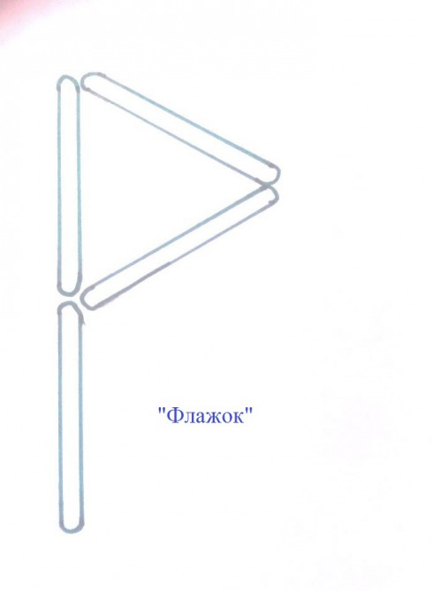
- Вот и закончилось наше занятие. Какой праздник скоро будут отмечать все? Правильно! День Победы!В какие игры вам больше всего понравилосьиграть?
ВСЕМ СПАСИБО

